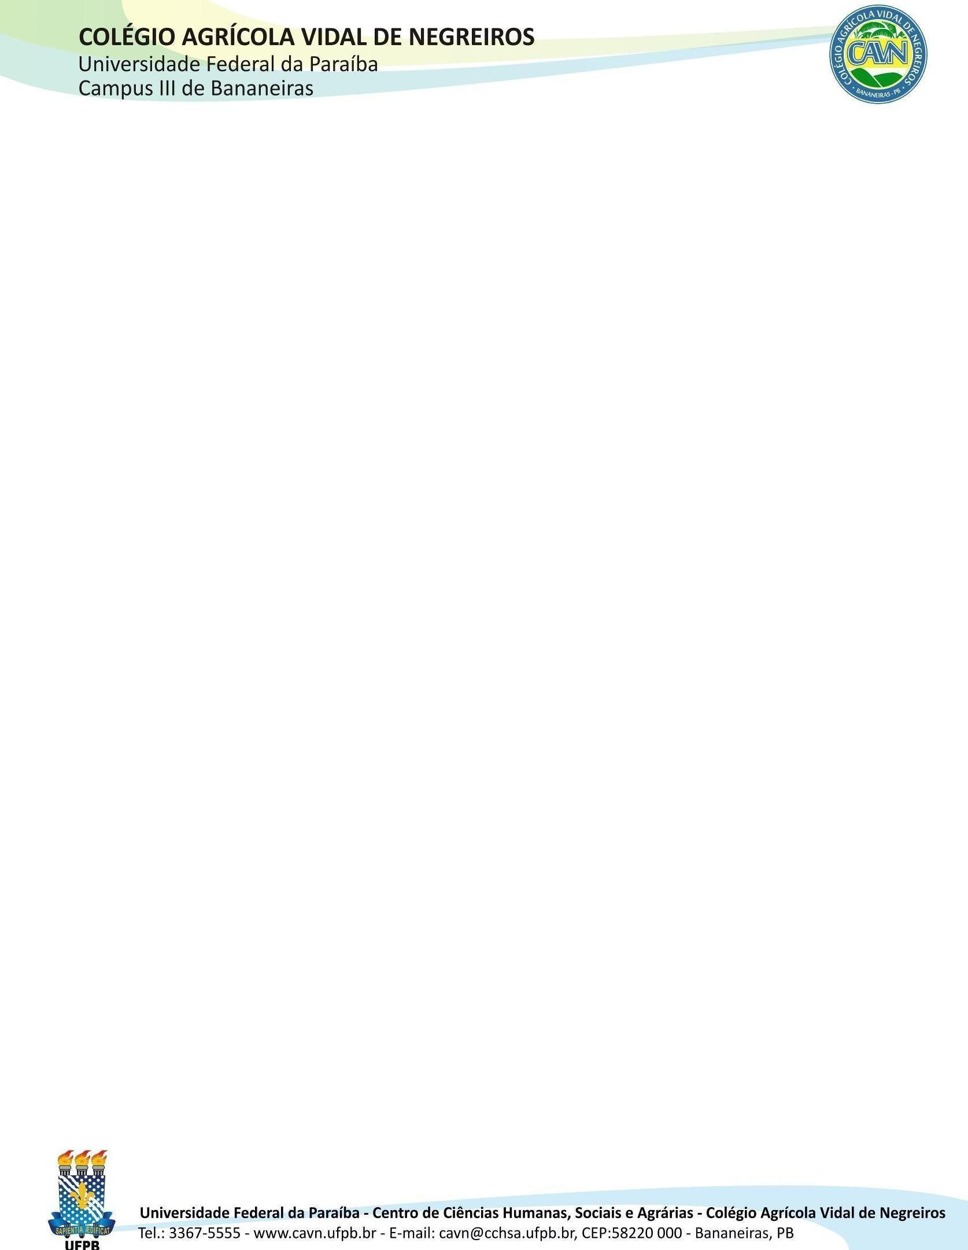
EDITAL Nº 02/2026 CAVN/CCHSA/UFPB

ANEXO V TERMO DE MATRÍCULA

Declaro, para os devidos fins, que eu,
, estudante do Curso de Formação Inicial e Continuada em , CPF: , tenho ciência de minhas obrigações, conforme o Edital 02/2026 do Colégio Agrícola Vidal de Negreiros, e nesse sentido comprometo-me a respeitar todos os requisitos e normas.

Bananeiras, de de 2026.

Assinatura do Estudante

Obs: Encaminhar o presente Termo de Matrícula preenchido e assinado, para o endereço:
sec.cursos.cavn@gmail.com.

